

**GERENCIA DE DISEÑO E INGENIERÍA**

|  |  |  |  |  |  |  |
| --- | --- | --- | --- | --- | --- | --- |
| **REGISTRO No.:** CT-ARC-181-181-01 | | | | | **Proceso N°:** | |
| **ELABORÓ:** ING. DAVID RICARDO ALVARADO CARVAJAL | | | | | **SERV: 835** | |
| Concepto Técnico  CÁLCULOS DE ESCANTIILLONADO DEL BOTE DE COMBATE FLUVIAL DE BAJO CALADO - BCFBC | | | | | | |
|  | | | | | | |
| **SOLICITANTE: COOPRO** | | | **INFO*: GEDIN*** | | | |
| **BUQUE:**BCFBC | | | **SISTEMA: 181** | | | |
| **FECHA SOLICITUD: (**30/06/2020) | | | **FECHA DE EMISIÓN:** (23/12/2020) | | | |
|  | | | | | | |
| **CONTROL DE VERSIONES:** | | | | | | |
| **VERSIÓN** | **ELABORÓ** | **REVISÓ** | | **APROBÓ** | | **FECHA APROBACIÓN** |
| - | Ing. D. Alvarado  Aux. Diseño DVARN | Ing. Omar Vásquez  JDVARN | | TN. N. Ruiz  DISEÑADOR  DVARN | | 23/12/2020 | |
|  | | | | | | |
| **DESCRIPCIÓN DEL CAMBIO** | | | | | | |

# OBJETIVOS

* 1. Evaluar y verificar el dimensionamiento y resistencia de la estructura del casco del bote de combate fluvial de bajo calado (BCFBC) para operación en ríos.

# ALCANCE

# En el presente informe se evalúa la resistencia estructural de los refuerzos internos y forros de la embarcación basándose en la norma ISO 12215-5;2018 “Construcción de casco y escantillones Parte 5” y en la norma de ABS “High Speed Craft – Part 3: Hull Construction and Equipment; 2020” [1]. El alcance de los cálculos del escantillonado aplica exclusivamente para ambientes fluviales.

# ANTECEDENTES N/A

# DEFINICIONES Y ACRÓNIMOS

|  |  |  |
| --- | --- | --- |
| **Abreviatura** | **Definiciones** | **Unidades** |
|  | Espesor de lámina |  |
|  | Segundo momento de área |  |
|  | Módulo de sección | N |
|  | Presión de diseño | N/m |
|  | Aceleración vertical | g’s |
|  | Esfuerzo de diseño | MPa |
|  | Esfuerzo de fluencia | MPa |
|  | Altura de ola | m |
|  | Relación de aspecto | --- |
|  | Eslora de escantillón | m |
|  | Manga de flotación | m |
|  | Desplazamiento | t |
|  | Calado | m |

# RECURSOS

* 1. AUTOCAD 2019
  2. MS WORD
  3. MS EXCEL

# CRITERIOS DE ACEPTACIÓN

1. De acuerdo con la norma ISO 12215-5 “Construcción de casco y escantillones Parte 5”, la estructura interna y el casco deben cumplir con unas dimensiones mínimas que están en función de la presión de diseño, momentos de inercia, ambientes de operación y las características dimensionales del casco [2]. Se considera que la estructura del casco sería apropiada si cumple con los requisitos descritos por dicha norma.
2. La norma “High Speed Craft – Part 3: Hull Construction and Equipment” de ABSespecífica ciertosvalores mínimos de espesor, momentos de inercia y módulos de sección para que se considere el arreglo estructural como adecuado. La estructura que conforma el casco debe superar dichos parámetros para ser aceptado.

# ANÁLISIS

* 1. **DESCRIPCIÓN ESTRUCTURAL DE LA EMBARCACIÓN**

El bote de bajo calado se caracteriza por tener una eslora de flotación (LWL) de 7,03 m, una eslora de escantillón correspondiente al 96% de la eslora de flotación (6,75 m) y una eslora total de 8,4 m. El bote posee una manga en la línea de flotación (BWL) de 2,3 m y una manga moldeada de 2,42 m, un calado de diseño de 0,35 m y un desplazamiento de diseño de 3,95 toneladas. El casco fue diseñado para resistir las cargas asociadas a las dimensiones previas, a una velocidad de diseño de 20 nudos, siendo la velocidad de operación de 15 nudos, y asegurar una navegación segura en ríos [ver tabla 1] [ver figura 1].

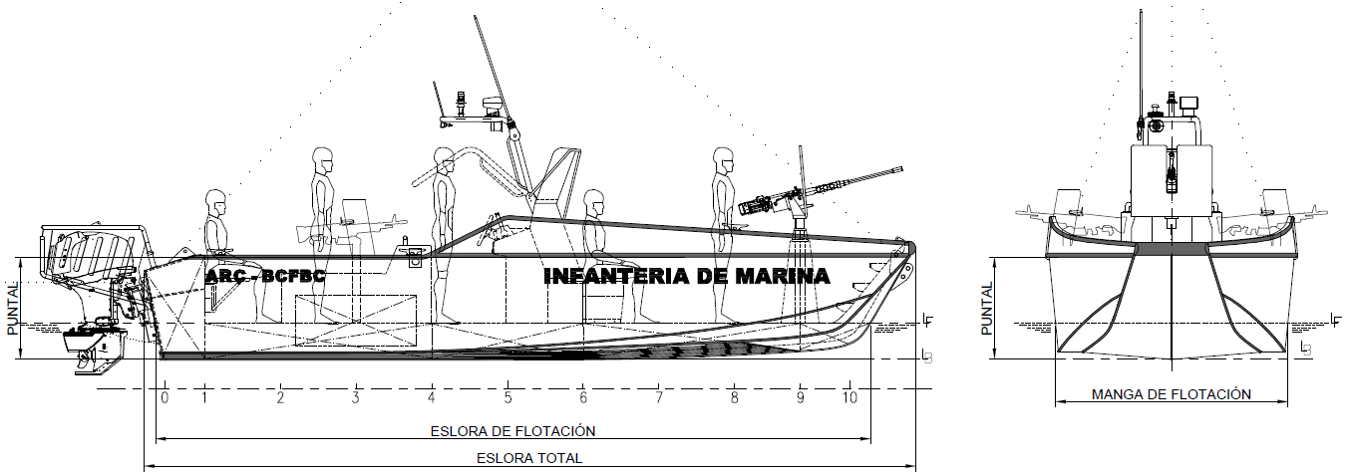

**Figura 1:** Dimensiones de la embarcación

**Tabla 1:** Dimensiones de escantillón

|  |  |  |
| --- | --- | --- |
| **Dimensiones de escantillón** |  |  |
| Eslora de escatillón (**L**) | 6,75 | m |
| Manga en flotacion (**BWL**) | 2,3 | m |
| Puntal (**D**) | 1,03 | m |
| Calado (**d**) | 0,35 | m |
| Desplazamiento (**Δ**) | 3,95 | Ton |
| Velocidad de diseño (**V**) | 20,00 | Knots |
| Velocidad de operación (**Vo**) | 15,00 | Knots |
| Astilla Muerta Fondo en LCG (**βcg**) | 5,00 | ° |

La estructura del fondo del casco consiste en una quilla en aluminio AW 5083 H321 de 12 mm de espesor y 80 mm de altura, cuatro refuerzos longitudinales de bulbo HP 60x5 en aluminio AW 6082 T6, dos vagras de 4 mm de espesor en aluminio AW 5083 H321y un forro de 6 mm de espesor [ver figura 2].

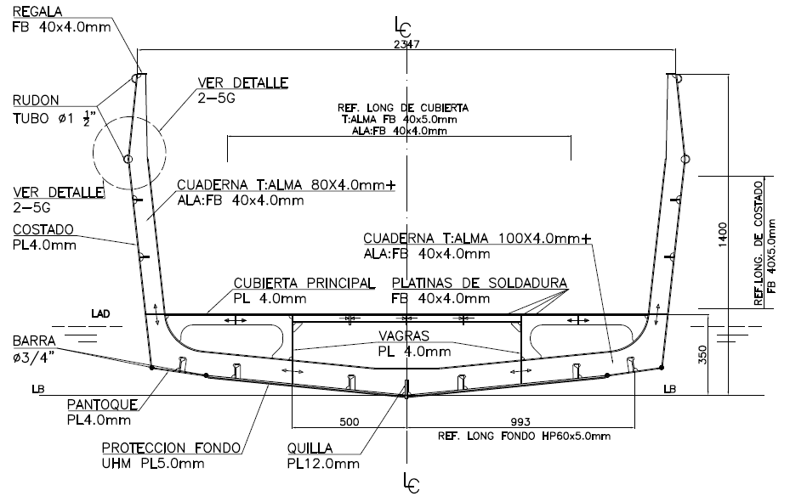

**Figura 2:** Sección transversal FR 5

La estructura de los costados consiste en dos refuerzos longitudinales de costado FB 40x5 mm cuya función es proveer de la rigidez necesaria al forro de costado con 4 mm de espesor [ver figura 3]. La cubierta se compone de una lámina de aluminio AW 5083 H321 soportada transversalmente en diez cuadernas, de las cuales cuatro son mamparos estancos, y longitudinalmente por cinco refuerzos FB 40x5 mm que a su vez tienen un ala superior FB 40x4 mm [ver figura 4]. El tanque de combustible extraíble está constituido por láminas de aluminio AW 5083 H321 y se encuentra entre la estación FR 2 y el mamparo del FR 4. Por último, el espejo cuenta con un espesor de 10 mm en lámina AW 5083 H321 entre las vagras y de 6 mm hacia los costados [ver figura 4].

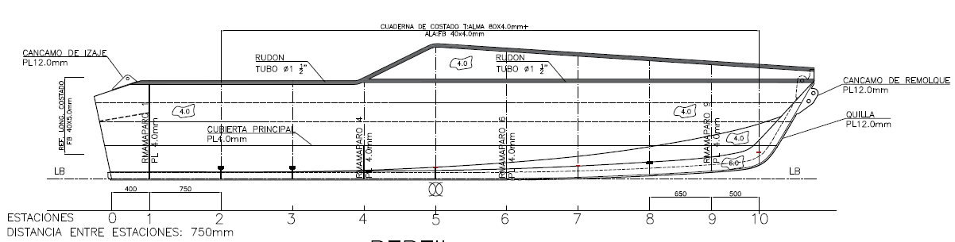

**Figura 3:** arreglo estructural del costado

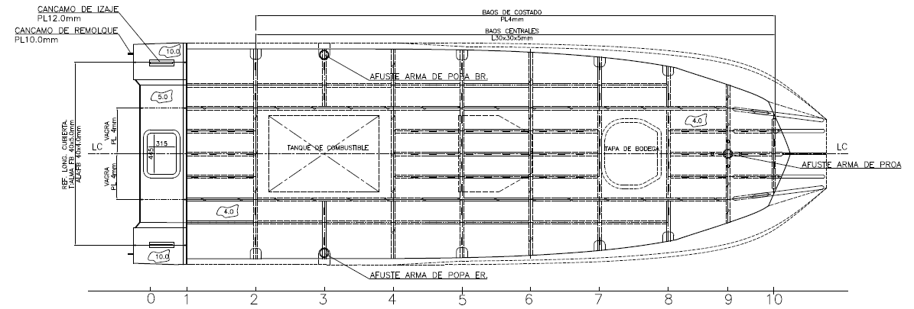

**Figura 4:** arreglo estructural de la cubierta

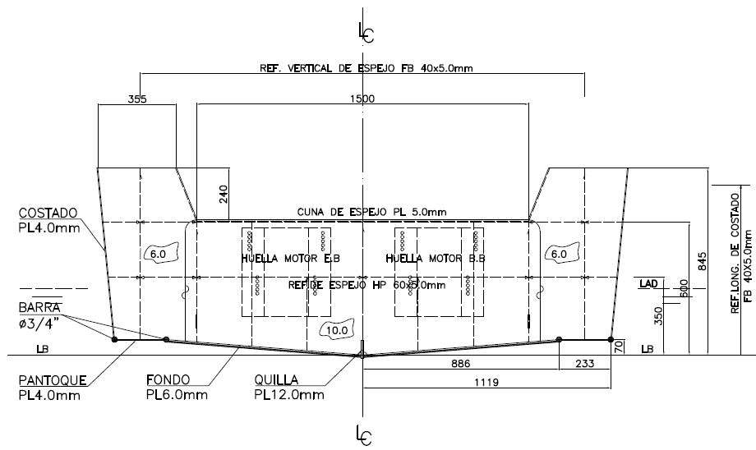

**Figura 5:** arreglo estructural del espejo

En la siguiente sección se describirá la aplicación de la norma ISO 12215-5 y *HSC* parte 3 para justificar la selección de los diversos elementos que definen el arreglo del casco. Las variables seleccionadas aplican exclusivamente para un ambiente fluvial y agua protegidas [2].

* 1. **FACTOR DE CARGA DINÁMICA PARA EMBARCACIONES DE PLANEO**

De acuerdo con la norma ISO 12215-5, la aceleración vertical en el centro de gravedad de la embarcación puede ser estimada mediante la siguiente ecuación semi empírica [ver ecuación 1] [2]. Dicha ecuación está en función de la eslora de escantillón (, la manga en la línea de flotación (, el ángulo de astilla muerta (, la velocidad y el desplazamiento (.

Según la norma de ABS HSC Parte 3, la aceleración vertical en el centro de gravedad está determinada por el ángulo de astilla muerta en el centro de gravedad (, el trimado (); mayor a 4°, la manga en la línea de flotación , la altura de ola en ríos ; con un valor de 0.5, el factor N2 tiene un valor de 0.0078 en sistema internacional de unidades [ver ecuación 2]. De acuerdo a esta norma, la aceleración no puede ser mayor a 3.37 g’s para las características de velocidad y eslora de la embarcación.

* 1. **PRESIONES DE DISEÑO**

**7.3.1 Presiones en el fondo**

La presión de diseño del fondo está determinada en las normas HSC Parte 3 de ABS por las siguientes relaciones en función de unas constantes semi-empiricas, la aceleración vertical, desplazamiento, ángulo de astilla muerta, manga y eslora de la embarcación [ver ecuaciones 3 y 4]. Se calcula la presión en el fondo ocasionada por el ‘slamming’ y la presión hidrostática [ver ecuación 5]; se toma el mayor valor de presión como criterio de diseño. hace referencia a la presión en el fondo en el centro de gravedad longitudinal, mientras que es la presión en el fondo en demás regiones del fondo.

*N1* recibe un valor de 0.1 en unidades del Sistema Internacional de Unidades y *FD* hace referencia a un factor de diseño de área no inferior a 0.4 [1]. N3 tiene un valor de 9.8, es el parámetro de ola, y d es el calado estacionario [1].

Por otro lado, la presión de fondo () definida en la norma ISO 12215-5 sección 8.1 tienen las siguientes relaciones para régimen de planeo [ver ecuación 6].

Donde es la masa de desplazamiento de la embarcación, *kDC*es el factor de categoría de diseño (0,4 para embarcaciones en aguas protegidas)

**7.3.2 Presiones en los costados y espejos**

La presión del casco en sus costados y espejo, tanto para ‘slamming’ como para presión hidrostática están definidas por las siguientes relaciones según la norma ABS HSC: Parte 3. La presión de diseño se selecciona de acuerdo con la mayor presión obtenida. N3 tiene un valor de 9.8 en sistema internacional de unidades y no puede ser inferior al calado más 1.02 m.

La presión en los costados y espejo sobre la línea de flotación para régimen de planeo están determinadas en la norma ISO 12215-5 por las siguientes relaciones [ver ecuación 9] donde es un factor de corrección de la presión en el área, es un factor de categoría de diseño, es un factor de distribución de presión longitudinal.

**7.3.3 Presiones en las cubiertas**

Según la norma *HSC* parte 3.2.2, la presión sobre las cubiertas depende del nivel de exposición, eslora de escantillonado, densidad de carga aplicada o aceleración vertical [ver tabla 2].

**Tabla 2:** Presiones mínimas sobre cubierta

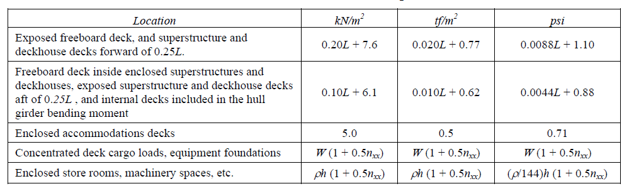

Por otro lado, de acuerdo con las normas NTC-ISO 12215-5, la presión en la cubierta viene establecida como el mayor valor de las siguientes relaciones [ver ecuación 10, 11].

**7.3.3 Presiones en mamparos estancos y pique de proa**

De acuerdo con la norma NTC- ISO 12215-5, la presión de los mamparos estancos viene dada por la siguiente relación [ver ecuación 12], adicionalmente, el mamparo de pique de proa cuenta con una presión de diseño de acuerdo a la siguiente relación [ver ecuación 13]. Ambas ecuaciones están en función de la altura de la carga de agua (hb).

En comparación con las normas HSC de ABS, esta última establece relaciones para mamparos estancos y límites de tanques [ver ecuación 14 y 15] *h* hace referencia a la distancia desde la cara exterior del panel o centro de área sobre un refuerzo de este, hasta la cubierta del mamparo por la línea de centro.

* 1. **ESPESORES DE PANELES**

Según las normas HSC 3.2.3 de ABS, el espesor de forros, cubiertas o mamparos no puede ser menor a la obtenida por la siguiente relación en función del esfuerzo permisible de diseño, presión de diseño, relación de aspecto *k* y espaciamiento de los refuerzos internos [ver ecuación 16].

Al mismo tiempo, dicha norma, en la sección 3.2.3, establece espesores mínimos para forros, mamparos y cubiertas cuyo valor no puede ser menor al establecido por la ecuación 16 [1].

La norma NTC ISO 12215-5, establece por su parte un espesor mínimo del forro en función de un conjunto de coeficientes semi-empíricos y el desplazamiento *mLDC* [ver ecuación 17]. Al mismo tiempo, el espesor minimo de cubierta está determinado por la ecuación 18.

* 1. **DIMENSIONES DE REFUERZOS**

En ambas normativas, es necesario que los refuerzos tengan unas propiedades de sección mínimas para asegurar el correcto reforzamiento de los forros, cubiertas y mamparos.

De esta forma, la norma ISO 12215-5 establece que la sección transversal debe superar el área de sección y módulo establecido en las siguientes relaciones [ver ecuación 19 y 20]. es el esfuerzo de diseño a cortante, denota el esfuerzo de diseño del refuerzo es el factor de área cortante del refuerzo y su longitud.

Por otro lado, la normativa *HSC* de ABS, establece como criterio de selección el momento de inercia y el módulo de sección cuyos valores están en función de la presión de diseño, el espaciamiento entre refuerzos la longitud de los mismos y sus propiedades mecánicas [ver ecuación 21 y 22]

* 1. **MÓDULO DE SECCIÓN EN CUADERNA MAESTRA**

El módulo de sección en la región media de la embarcación no puede ser menor a la determinada por la siguiente relación [1] [ver ecuación 23]. C1 y C2 corresponden a variables semi empíricas en función de la eslora de escantillón, Cb es el coeficiente de bloque.

Para determinar el módulo de sección de la cuaderna maestra, se tomó los refuerzos primarios que tienen continuidad por el 60% de la eslora de escantillón de la embarcación, posteriormente se aplicó el teorema de ejes paralelos para cada uno de estos refuerzos para finalmente tener el eje neutro de la cuaderna y los esfuerzos máximos tanto por arriba como por debajo de esta línea.

1. **RESULTADOS**
   1. **FACTOR DE CARGA DINÁMICA PARA EMBARCACIONES DE PLANEO**

Al aplicar las ecuaciones descritas en la sección 7.1, se obtuvo una comparación de las aceleraciones verticales obtenidas con el uso de estas normas. La diferencia entre los valores obtenidos es del 23% y se puede deber a que las normas *HSC* de ABS, tiene en cuenta el ángulo de trimado de 5.83° como una variable adicional [ver tabla 2]. Para un ángulo de trimado de 4° (el mínimo sugerido por la norma HSC), la diferencia entre las normas se reduce al 6%. Las aceleraciones obtenidas corresponden a aproximaciones de diseño del promedio del percentil 99 de las aceleraciones verticales más altas [1].

**Tabla 2:** aceleración vertical de la embarcación

|  |  |
| --- | --- |
| **Aceleración vertical** | **Valor [g’s]** |
| NTC- ISO 12215-5 (ec. 1) | 2,85 |
| HSC ABS Part 3 (ec. 2) | 3,37 |

* 1. **PRESIONES DE DISEÑO**

La presión sobre forros, mamparos y cubiertas es mostrada a continuación para ambas normas. Los valores de los parámetros pueden ser consultados en la hoja de cálculo MC-4024-835-03 [3].

**Tabla 3:** presiones de diseño

|  |  |  |
| --- | --- | --- |
|  | **NTC- ISO 12215-5 [kN/m2]** | **HSC ABS Part 3 [kN/m2]** |
| **Fondo** | 71,26 | 79,9 |
| **Costado** | 17,02 | 18,74 |
| **Cubierta principal** | 5.0 | 5.0 |
| **Mamparos estancos** | 2,1 | 4,5 |

Se puede observar que los valores de presión reportados por la norma HSC de ABS son, en ciertos casos hasta 2 veces mayores. No obstante, estos valores de presión no afectan el requerimiento de espesor mínimo de una forma directamente proporcional [4].

* 1. **ESPESORES DE PANELES**

En la presente sección se comparan los espesores de paneles mínimos obtenidos para cada norma. Para el dimensionamiento de los paneles de la embarcación, se toma el mayor valor de espesor. Para el caso de la norma HSC ABS, los valores de espesores de costados y cubiertas son los mínimos exigidos por la norma y por tal razón son mayores a los calculados por la norma ISO 12215-5 [ver tabla 4].

**Tabla 4:** Espesores de paneles

|  |  |  |  |
| --- | --- | --- | --- |
|  | **NTC- ISO 12215-5 [mm]** | **HSC ABS Part 3 [mm]** | **Espesor de panel**  **[mm]** |
| **Fondo** | 4,4 | 4,71 | 6.0 |
| **Costado** | 2,2 | 3,5 | 4,0 |
| **Cubiertas** | 1,2 | 3,5 | 4,0 |

En el fondo, la región del pantoque tuvo una reducción del espesor a 4 mm entre el FR 0 y FR 9. Este cambio se sustenta a que esta región está rigidizada con barras en sus extremos y posee un refuerzo longitudinal en su cara interna; los valores de esfuerzos, calculados por método directo, con esta configuración pueden observarse en el Anexo 2. Por otro lado, el espejo y su arreglo estructural fueron dimensionados mediante análisis directo para justificar los espesores descritos en la sección 7.1 [ver anexo 3].

* 1. **DIMENSIONES DE REFUERZOS**

Los refuerzos fueron dimensionados y seleccionados siguiendo los requisitos expuestos en la sección 7.4. A continuación se presentan los refuerzos seleccionados y su factor de seguridad respecto al módulo de sección según ambas normas [ver tabla 5]. La inercia de los refuerzos fue calculada teniendo en cuenta un forro efectivo de 60t, donde t es el espesor del forro asociado.

**Tabla 5:** Dimensiones de refuerzos seleccionados

|  |  |  |  |
| --- | --- | --- | --- |
|  | **ISO 12215-5 [cm3] (F.S)** | **HSC ABS**  **[cm3] (F.S)** | **Refuerzo seleccionado** |
| **Refuerzo long. De fondo** | 9,54 (1,42) | 11,53 (1,17) | HP 60x5 |
| **Refuerzo long. De costado** | 2,28 (1,39) | 2,70 (1,17) | FB 40x5 |
| **Refuerzo trans. Cubierta** | 3,57 (1,20) | 3,13 (1,36) | L 30x30x4 |
| **Refuerzo long. Cubierta** | 0,67 (4,73) | 0,67 (4,73) | FB 40X5 |
| **Varenga Fondo** | 12,73 (2,17) | 12,49 (2,22) | ala 40x4; alma 100x 4 |
| **Varenga costado** | 6,38 (3,08) | 6,58 (2,98) | ala 40x4; alma 80x 4 |

* 1. **MÓDULO DE SECCIÓN DE CUADERNA MAESTRA**

A continuación, se presenta los resultados del cálculo de modulo seccional de la cuaderna maestra [ver figura 2] [ver tabla 6]. El cálculo de la inercia y centroides de la sección transversal de la cuaderna maestra puede ser consultado en los anexos.

**Tabla 5:** Cálculo de centroides y módulo seccional

|  |  |  |  |
| --- | --- | --- | --- |
| **Cálculo de centroides y módulo seccional** | | | |
| **Centroides (mm)** | **Xcg** | 0 |  |
| **Ycg** | 356 |  |
| **Distancia a la fibra externa** | **C1(m)** | 0,844 | Cubierta |
| **C2(m)** | 0,356 | Fondo |
| **Módulo seccional cuaderna maestra** | Smax(cm²-m) | 65,0 | Cubierta |
| Smin(cm²-m) | 154,23 | Fondo |



**Figura 6:** Cuaderna maestra [5]

El módulo de sección mínimo requerido por la norma de ABS Rules for Building and Classing y definido en la sección 7.6 de este documento es resumido a continuación [ver tabla 6]. Se tiene un módulo de sección mínimo sobre la fibra externa en cubierta y es este valor el definido como crítico. En este cálculo se incluyen refuerzos secundarios.

**Tabla 6:** Módulo de sección mínimo

|  |  |
| --- | --- |
| **Módulo de sección mínimo requerido (sección 7.6)** | 25,45 cm2-m |
| **Smin resultante** | 65,0 cm2-m |
| **F.S** | 2.55 |

# CONCLUSIONES Y RECOMENDACIONES

1. Los paneles y refuerzos seleccionados cumplen con los requisitos solicitados por las normas ISO 12215-5 “Construcción de casco y escantillones Parte 5” y ABS “High Speed Craft – Part 3: Hull Construction and Equipment”.
2. Al comparar los requerimientos de ambos tipos de normas, se puede concluir en la gran mayoría de los casos, la normativa de ABS tiene un criterio de aceptación ligeramente más estricto que el solicitado por las normas ISO 12215-5.
3. Los elementos longitudinales asociados a la cuaderna maestra superan con un factor de seguridad de 2.5 el módulo de sección mínimo requerido.

# DOCUMENTOS DE REFERENCIA

|  |  |
| --- | --- |
| **[1]** | ABS. Rules for Building and Classing. High Speed Craft – Part 3: Hull Construction and Equipment. July 2020. |
| **[2]** | NTC-ISO 12215-5. Embarcaciones menores. Construcción de casco y escantillones Parte 5. 2018. |
| **[3]** | MC-4024-835-03 Memoria de cálculo estructural ABS-ISO. |
| **[4]** | SSC-439 Comparative structural Requirements for High Speed Crafts. Ship Structure Comitte. 2005. |
| **[5]** | ARC-4024-117-01 Plano de cuaderna maestra. |
| **[6]** | SSC-452 Aluminium structural design and fabrication guide. Ship Structure Comitte. 2007. |
| **[7]** | ARC-181-117-01 Plano de cuaderna maestra BCFBC |
| **[8]** | ARC-181-117-02 Plano de secciones BCFBC |
| **[9]** | ARC-181-108-01 Plano de arreglo estructural |

1. **ANEXOS**
2. **Cálculo de módulo de sección FR5**

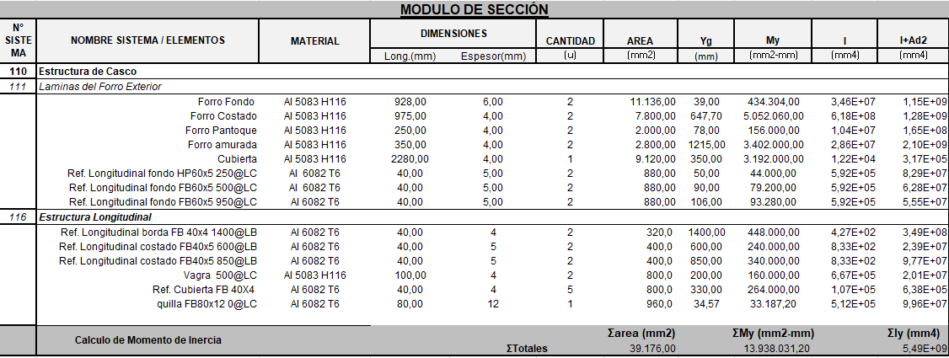

1. **Esfuerzos en el fondo calculados por análisis directo**

Para el análisis directo se realizó un modelo FEM desde el FR0 hasta el FR5. Se usaron elementos tipo SHELL 181 que representan las superficies de la geometría. Este tipo de elementos permite analizar estructuras de espesores delgados. Las superficies tipo bulbo son modeladas como secciones rectangulares que conservan la longitud y espesor del alma del bulbo. El modelo hace uso de elementos hexagonales *“4 Node Linear Quadrilateral*” y en menor medida de elementos tetragonales “*4 Node Linear Triangular*”. Se realizó un análisis de convergencia de malla con el fin de determinar que el tamaño de malla debe ser de 20 mm. Se selecciona el FR 0 Y FR 5 como empotramientos.

Se obtiene en el área de pantoque esfuerzos cercanos a los 70 MPa, siendo el esfuerzo máximo de diseño según normas de 112,5 MPa (0.9 . Se presentaría un factor de seguridad de 1.6. Los elevados valores de esfuerzos corresponden a singularidades.

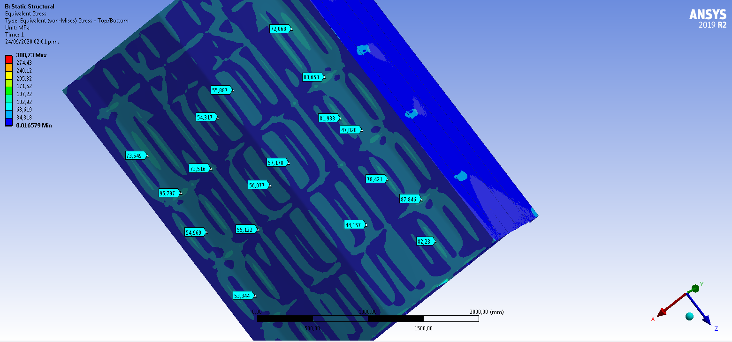

**Figura 7:** Modelo FEM del fondo

1. **Cálculo de los espesores del espejo por análisis directo**

Para determinar los espesores del espejo, se hizo uso de un análisis de elementos finitos en un modelo que incluye el espejo hasta la estación 5. Se usaron elementos tipo SHELL 181 que representan las superficies de la geometría. Este tipo de elementos permite analizar estructuras de espesores delgados. El modelo hace uso de elementos hexagonales *“4 Node Linear Quadrilateral*” y en menor medida de elementos tetragonales “*4 Node Linear Triangular*”. Se realizó un análisis de convergencia de malla con el fin de determinar que el tamaño de malla debe ser de 20 mm.

Se incluyen en el modelo el peso de los motores, el empuje de estos y su momento asociado. Se selecciona la estación 0 y 5 como condición de frontera de empotramiento. El esfuerzo máximo reportado se da en una singularidad. Se observan regiones con concentraciones de esfuerzos producto de las simplificaciones del modelo. El esfuerzo nominal máximo es de 56 MPa; lo cual representa un factor de seguridad de 2.

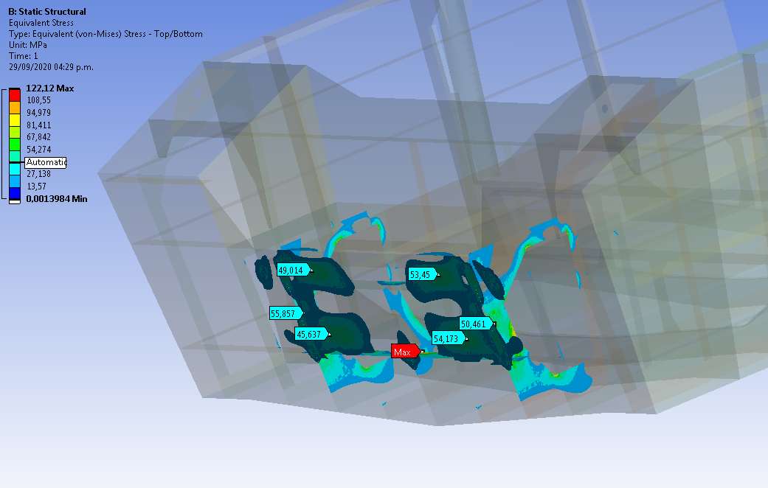

**Figura 8:** Modelo FEM del espejo